Муниципальное бюджетное дошкольное образовательное учреждение детский сад № 9 муниципального образования город Горячий Ключ

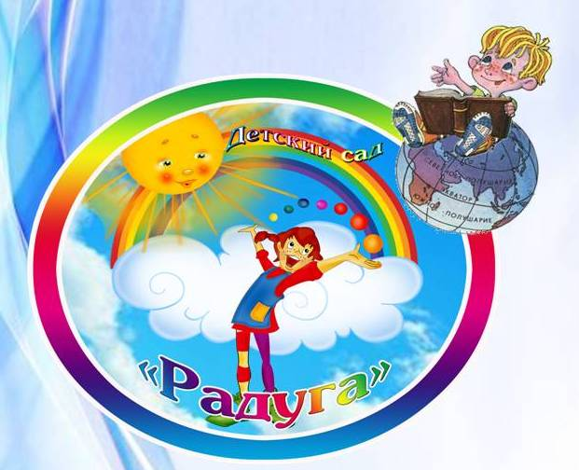

Проект:
«Проектирование познавательно-математической деятельности детей старшего дошкольного возраста в рамках
инновационной педагогической технологии «План - дело - анализ» (метод трех вопросов)»
Номинация:
«Дошкольный возраст»
Разработчик проекта:
Асатурян Гаянэ Григорьевна воспитатель МБДОУ д\с № 9

Пояснительная записка
« Ведь от того, как заложены
элементарные математические представления
в значительной мере зависит
дальнейший путь математического развития,
успешность продвижения ребёнка
в этой области знаний»
Л.А. Венгер
Актуальность проекта
Сегодня ориентиром для воспитания дошкольников является Федеральный государственный образовательный стандарт дошкольного образования (ФГОС ДО), который отражает общественно-государственные ожидания относительно уровня дошкольного образования. Содержание и цели математического развития дошкольников в соответствии с ФГОС ДО - развитие познавательного интереса и математического мышления дошкольников, умения рассуждать, аргументировать, доказывать правильность выполненных действий. Необходимым условием качественного обновления общества является умножение интеллектуального потенциала подрастающего поколения.
Актуальность повышения уровня сенсорного развития и формирования у дошкольников элементарных представлений из области естествознания и математики также продиктована в контексте реализации Концепции развития математического образования в Краснодарском крае.
Концепция по дошкольному образованию, ориентиры и требования к обновлению содержания дошкольного образования очерчивают ряд достаточно серьёзных требований к познавательному развитию дошкольников, частью которого является развитие математических способностей. Возникает вопрос как же можно активизировать мыслительные процессы детей дошкольного возраста, не причиняя вреда здоровью.
Маленький ребенок - прирожденный исследователь, и математика для него - не отдельный учебный предмет, а целый мир, безумно увлекательный и желанный. Ведь математические понятия живут буквально в каждой игре и в каждом деле.
Понятия количества, пространства, формы, времени усваиваются так же естественно, как и речь. Помочь дошкольнику качественно освоить эту часть жизни - значит дать ему надежную базу для такого же естественного и бесстрашного "настоящего" изучения математики в школе.
Сделать это несложно. Главная задача взрослого - поддерживать этот интерес, вовремя подсказывать (грамотно называть) понятия и инициировать "математические" ситуации. В детском саду для этого есть все: развивающая среда, детское сообщество, всегда готовое к новым играм, плодотворный опыт педагогов. И здесь всегда есть свежие идеи, легко осуществимые и не предусматривающие особых затрат.
В своей педагогической деятельности по вовлечению детей старшего дошкольного возраста в проектирование познавательно-математической деятельности мы используем технологию «План – дело - анализ» (метод трех вопросов) Лидии Васильевны Свирской, кандидата педагогических наук, доцента кафедры педагогики и психологии Областного автономного образовательного учреждения «Новгородский институт развития образования» (ОАОУ НИРО).
По нашему мнению, ценность авторской методики заключается в организации совместной деятельности взрослых и детей, основанной на равноправном и равнозначном участии обеих сторон в выборе содержания и планировании действий. Рекомендации автора просты и доступны для использования. Педагогическую технологию отличают: конкретность и четкость целей и задач, наличие этапов: первичной диагностики; отбора содержания, форм, способов и приемов реализации; использования совокупности средств в определенной логике с организацией промежуточной диагностики для достижения обозначенной цели, итоговой диагностики достижения цели, оценки результатов математических познаний детей.
Метод «План – дело - анализ» включает в себя множество приемов и форм работы, позволяющих развивать у дошкольников познавательные процессы: восприятие, память, логическое мышление, внимание, воображение, формировать у них адекватную самооценку, интерес к разнообразной интеллектуальной деятельности.
Принципиально важной стороной в педагогической технологии является позиция ребенка в воспитательно-образовательном процессе, отношение к ребенку со стороны взрослых. Взрослый в общении с детьми придерживается положения: «Не рядом, не над ним, а вместе!». Его цель - содействовать становлению ребенка как личности, становлению познавательно - математических компетенций.
Она полностью соответствует ФГОС ДО.
Если мы обратимся к компетентностям ребенка, которые согласно ФГОС ДО должны быть сформированы к выпуску из детского сада, так называемые итоговые результаты, то среди них можно выделить следующие:
«Ребенок способен планировать свои действия, направленные на достижения конкретной цели»
«Способный решать интеллектуальные и личностные задачи (проблемы), адекватные возрасту, … может преобразовывать способы решения задач (проблем)».
Понятно, что ни одну из этих компетентностей мы не сможем сформировать в должной степени, уделяя мало внимания развитию у ребенка логики, мышления, умения действовать в определенной последовательности (алгоритмы, планы, рефлексия).
Умственное развитие детей от трех до шести лет характеризуется формированием образного мышления, которое позволяет ребенку думать о предметах, сравнивать их в уме даже тогда, когда он их не видит. Ребенок начинает формировать модели той действительности, с которой имеет дело, строить план действия.

- ЧТО МЫ ЗНАЕМ?
МОДЕЛЬ ТРЕХ ВОПРОСОВ

- ЧТО МЫ ХОТИМ УЗНАТЬ?

- ЧТО СДЕЛАТЬ, ЧТОБЫ УЗНАТЬ?

Структура образовательной деятельности при внедрении технологии «План-дело-анализ» в образовательной области «Познание»

1.Мотивация к познавательной деятельности. Введение в игровую ситуацию, создающее мотивацию к ОД, в ходе которого дети вспоминают то, что поможет им познакомиться с новой темой (актуализация знаний и умений, 1-5 мин.) Мотивационные вопросы: «ХОТИТЕ?», «СМОЖЕТЕ?»

2.Актуализация и затруднение в игровой ситуации, фиксирование в речи затруднения: «мы это не знаем, мы это еще не умеем ...» и его причины: «не получилось», «почему не получилось?» (1-3 мин.); Обобщение актуализированных знаний. Основные вопросы: «СМОГЛИ?», «ПОЧЕМУ НЕ СМОГЛИ?», «ЧТО НУЖНО СДЕЛАТЬ, ЕСЛИ ЧЕГО-ТО НЕ ЗНАЕШЬ, НО ОЧЕНЬ ХОЧЕШЬ УЗНАТЬ?»

3.Открытие нового знания или умения. Педагог с помощью подводящего диалога на основе предметной деятельности детей приводит их к открытию нового знания или умения. Оформив в речи новое, дети возвращаются к ситуации, вызвавшей затруднение, и проходят ее, используя новый способ действия (5-7 мин). Маркеры: вывод (фиксация нового понятия или способа действия).

4. Пробное действие в аналогичной ситуации. Маркеры: возможность проговаривания детьми вслух нового способа действия, свойства.

5. Итог: новое знание фиксируется в устной речи с помощью вопросов. Педагог отмечает: «Смогли помочь, потому что научились ... узнали». Отработка умений по применению нового способа. Маркеры: сведение «детской» и «взрослой» целей.

ПОЗИЦИЯ ПЕДАГОГА
ПОМОЩНИК
ОРГАНИЗАТОР

К ДЕТЯМ НЕ С ОТВЕТОМ, А С ВОПРОСОМ!

ЛОГИКА ПЛАНИРОВАНИЯ

Проблема, решаемая при реализации проекта
Математика - это мощный фактор интеллектуального развития ребенка, формирования его познавательных и творческих способностей. Известно и то, что от эффективности математического развития ребенка в дошкольном возрасте зависит успешность обучения математике в начальной школе.
Среди учебных предметов, вызывающих повышенные трудности в усвоении, математика занимает повышенное место. Это обнаруживается уже в дошкольном возрасте, но особенно четко наблюдается в процессе обучения в начальной школе. Абстрактный характер математического материала, который необходимо анализировать, обобщать, делая определенные выводы, недостаточное владение математической памятью создают особые трудности в освоении математики. Содержание учебного материала по отдельным разделам программы для многих детей оказывается непосильным, а медленный темп продвижения не позволяет им полностью усваивать программу в установленные сроки.
Почему же многим детям так трудно дается математика не только в начальной школе, но уже сейчас, в период подготовки к учебной деятельности? Попробуем ответить на этот вопрос и показать, почему общепринятые подходы к математической подготовке ребенка-дошкольника часто не приносят желаемых положительных результатов.
В современных обучающих программах важное значение придается логической составляющей. Развитие логического мышления ребенка подразумевает формирование логических приемов мыслительной деятельности, а также умения понимать и прослеживать причинно-следственные связи явлений и умения выстраивать простейшие умозаключения на основе причинно-следственной связи. Чтобы ребёнок не испытывал трудности буквально с первых уроков и ему не пришлось учиться с нуля, уже сейчас, в дошкольный период, нужно готовить ребенка соответствующим образом.
Многие родители полагают, что главное при подготовке к школе - это познакомить ребенка с цифрами и научить его писать, считать, складывать и вычитать (на деле это обычно выливается в попытку выучить наизусть результаты сложения и вычитания в пределах 10). Но запас заученных знаний кончается очень быстро (через месяц-два), и несформированность собственного умения продуктивно мыслить (то есть самостоятельно выполнять указанные выше мыслительные действия на математическом содержании) очень быстро приводит к появлению "проблем с математикой". Актуальность данного вопроса натолкнула на мысль создать проект «Проектирование познавательно-математической деятельности детей старшего дошкольного возраста в рамках инновационной педагогической технологии «План - дело - анализ» (метод трех вопросов)» по овладению детьми старшего дошкольного возраста - умению логически мыслить, анализировать, развивать память, внимание и самое главное планировать деятельность при помощи «модели трех вопросов», правильно выражать свои мысли вслух.

Контингент участников проекта:
- Воспитатели и воспитанники старших и подготовительных к школе групп, специалисты детского сада
- родители воспитанников

ЦЕЛИ ПРОЕКТА

- Развитие одарённых, талантливых детей, обладающих нестандартным мышлением.

2. Создание условий для развития у детей:
- высокой познавательной мотивации;
- свободной, самостоятельной, активной инициативы в деятельности и в общении;
- подготовленности к жизни и учебе в следующей «социальной ситуации развития» в школе;
обеспечить детям высокий уровень подготовки к последующему усвоению систематического курса математики.

ЗАДАЧИ ПРОЕКТА

Образовательные: способствовать формированию умения применять математические знания в нестандартных практических задачах; формирование предпосылок поисковой деятельности, интеллектуальной инициативы; увеличение объема внимания и памяти

Развивающие: развивать мыслительные операции - аналогия, систематизация, обобщение, наблюдение, планирование; развитие образного и вариативного мышления, фантазии, воображения, творческих способностей

Воспитательная: содействовать поддержанию интереса к математике, формированию умения трудиться в коллективе

Основные принципы работы:
- Принцип систематичности и последовательности.
- Принцип активности, творчества.
- Принцип гуманизации (ориентация на оказание помощи).
- Принцип интеграции.
- Формирование разносторонних математических знаний.
- Возрастание речевой компетенции.
- Отвечать на вопросы, делать простейшие выводы.
Если реализовать многогранные возможности педагогической технологии «План - дело - анализ» (метод трех вопросов)» в соответствии с современными требованиями, то возможно более качественное усвоение математических представлений у детей дошкольного возраста.
ГИПОТЕЗА:

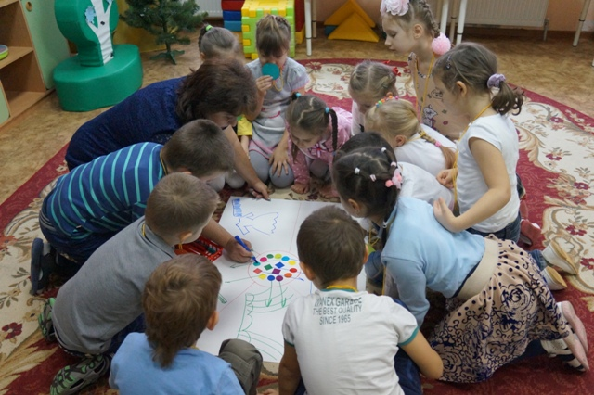

Содержание проекта

Сроки и этапы реализации: осуществление проекта рассчитано на 2 учебных года и включает в себя 3 этапа:
1-й этап подготовительный 2015-2016 учебный год
- Продумывание содержания и форм работы по внедрению технологии с детьми, родителями, педагогами.
- Выявление интересов и потребностей детей.
- Анализ проблемы: как повысить познавательную активность детей.
- Ознакомительная консультация родителей относительно назначения проекта.
- Создание условий для организации и проведения проекта.
- Обучение педагогов по проблеме (семинары, консультации, мастер- классы, педсовет).
- Подбор методической, справочной литературы по выбранной тематике проекта.
- Создание предметно-развивающей среды – центров по математике
- Подбор диагностического материала

2-й этап основной 2015-2016, 2016-2017 учебные годы
Непосредственная реализация проекта: организация деятельности с детьми, совместных мероприятий с родителями и с социумом.
Необходимо заинтересовать родителей той работой, которую предполагается с ними проводить по формированию осознанного интереса к процессу математического развития ребенка.

3-й этап завершающий 2016-2017 учебный год
Анализ результатов деятельности по применению инновационного проекта «Проектирование познавательно-математической деятельности детей старшего дошкольного возраста в рамках инновационной педагогической технологии «План - дело - анализ» (метод трех вопросов)» на основании мониторинга образовательного процесса и опроса родителей

Ожидаемые результаты проекта:

Предполагается, что организованная работа по развитию математических способностей дошкольников посредством реализации педагогической технологии «План - дело - анализ» (метод трех вопросов)» в соответствии с современными требованиями будет способствовать повышению уровня развития математических способностей детей. Проект будет способствовать развитию у детей творческого мышления, конструктивных способностей, воображения, умения планировать свою деятельность, разбиваться на группы, выполнить задание аккуратно, до конца, распределять роли внутри группы, определять необходимые для реализации проекта материалы, представлять результат проделанной работы.
Данный проект будет способствовать повышению педагогической грамотности родителей и вовлечению их в совместную образовательную и проектную деятельность.

Полученные результаты проекта:

У детей выработан интерес к самому процессу познания математики. Воспитанники преодолевают трудности, не боятся ошибок. Умеют переносить усвоенный опыт в новые ситуации. Умеют соотносить схематическое изображение с реальными предметами. Формируются умения планировать свои действия, осуществлять решение в соответствии с заданными правилами и алгоритмами.
Дети активны и самостоятельны в использовании освоенных способов познания (сравнения, счёта, измерения, упорядочивания) с целью решения практических, проблемных задач. Развиваются объем внимания и памяти, воображение, способность рассуждать, мыслить математическими символами, гибкость мыслительных процессов, стремление к ясности, простоте, экономичности и рациональности решений.

Анализируя планы, можно увидеть:

1) интеграцию образовательных областей
2) наличие в плане игровых и учебных действий (в том числе, динамику изменения соотношения от возраста к возрасту)
3) инициативы детей (кто, в каких видах деятельности, сколько идей всего,
в каких центрах активности)
4) баланс инициатив детей и взрослых (в том числе динамику изменения соотношения от возраста к возрасту)
5) соответствие содержания плана стартовому опросу (сопоставление
с моделью трех вопросов)
6) включение специалистов в планирование и реализацию плана
7) включение родителей

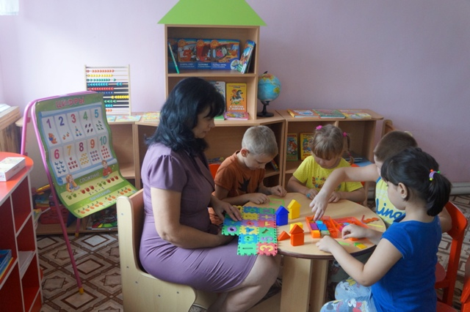

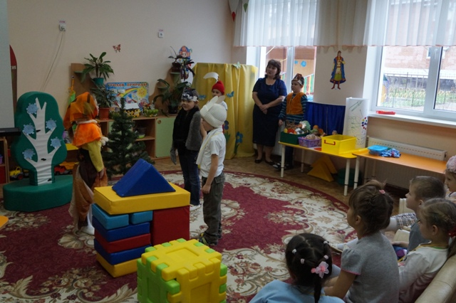

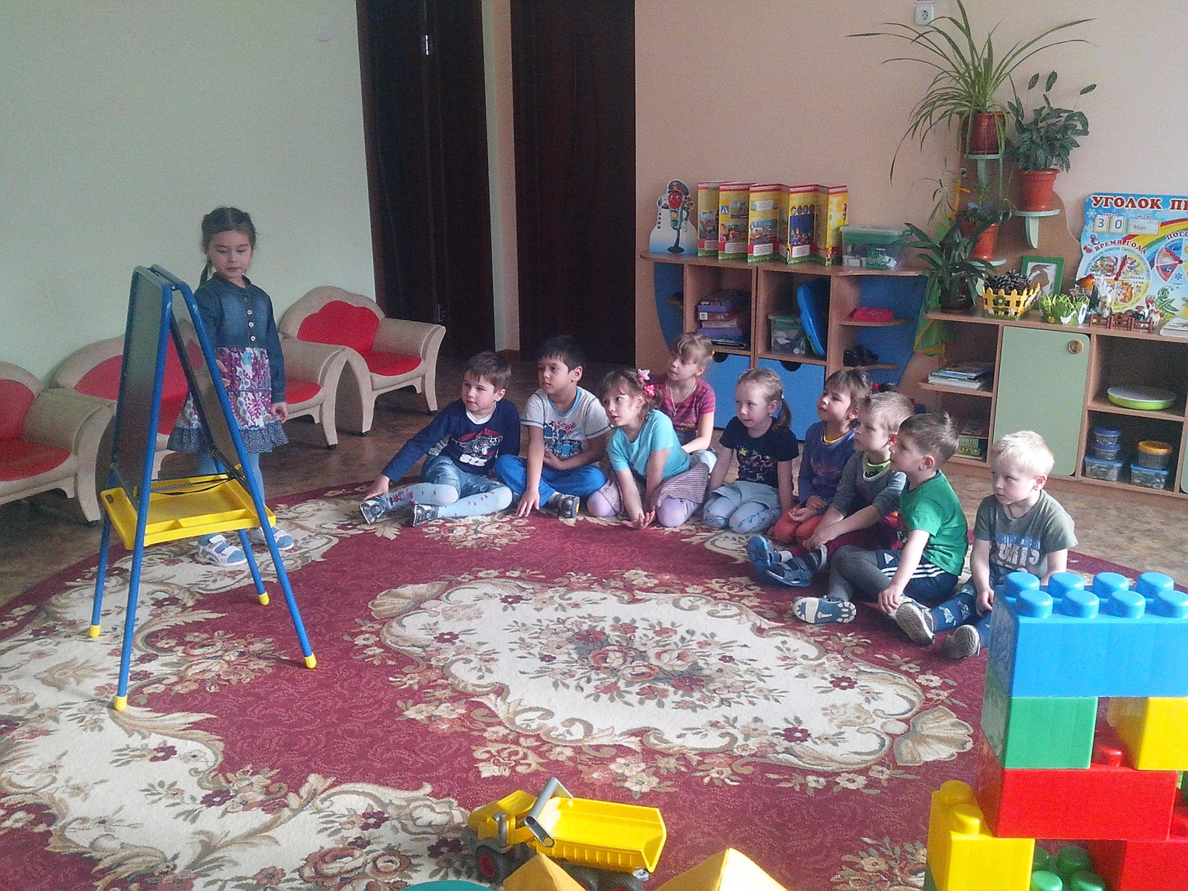
Продукт проектной деятельности:

Создание методической разработки «Проектирование познавательно-математической деятельности детей старшего дошкольного возраста в рамках инновационной педагогической технологии «План - дело - анализ» (метод трех вопросов)» и системы разработок игровых упражнений и ситуаций, которые педагоги могли бы использовать в работе с детьми по планированию совместной познавательно-математической деятельности. Создание исследовательских проектов, на примере которых пошагово раскроем методические подходы по овладению данной технологией.

ЛИТЕРАТУРА:
- Свирская Л.В., А.А.Роменская – Наш рецепт внедрения ФГОС ДО.-Великий Новгород, 2014 г.
- Михайлова-Свирская Л.В.- Математика в детском саду. Учебно-практическое пособие для педагогов ДОО. ФГОС ДО.- Национальное образование, 2015 г.

Михайлова-Свирская Л.В. Метод проектов в образовательной работе детского сада. Пособие для педагогов ДОО. ФГОС.- Просвещение, 2015г.
- Михайлова-Свирская Л.В. Работа с родителями. Пособие для педагогов ДОО. ФГОС.- Просвещение, 2015г.

